Герои Великой Отечественной войны.
Маршал Г.К. Жуков.

Цели: Закрепить знания детей о том, что 9 мая вся страна отмечает День Победы, как живущие ныне помнят о тех событиях. Познакомить детей с самым известным военачальником времен ВОВ Г. К. Жуковым. Воспитывать любовь к Родине, интерес к ее героической истории.
Материалы: Портрет Г. К. Жукова (П. Корин), иллюстрация памятника Г.К. Жукову перед зданием ПУРВО, фотографии ветерана ВОВ.
Ход занятия: Сегодня мы продолжим разговор с вами о героях ВОВ. Каких героев вы знаете?
Одним из героев, который руководил всеми боями, был главнокомандующий Георгий Константинович Жуков (показ портрета). Посмотрите, сколько у него орденов и медалей. Он был одним из талантливых полководцев, благодаря которому была выиграна война.
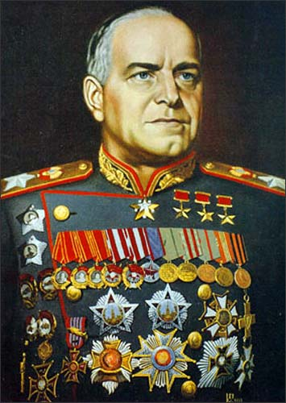
Георгий Константинович Жуков родился в крестьянской семье в селе Стрелково. Это был обычный деревенский мальчик. Но уже с детства отличался целеустремленностью, самостоятельностью. Он был очень трудолюбив, к делам относился всегда ответственно. А страсть к учебе была так велика, что он сам выучился читать.
Когда мальчик подрос, отец отправил его в Москву обучаться ремеслу. Но в это время началась первая мировая война и через некоторое время Георгия призывают в армию. С этого времени вся жизнь связана с армией.
Когда началась Великая Отечественная война, Георгий Константинович был уже генералом армии и известным военачальником.
Жуков в ходе войны тщательно планировал все операции. Его направляли на самые опасные участки. Он был смелым, решительным, сильным и очень волевым человеком.
Вспомните, в каких сражениях победила наша армия под руководством Г.К. Жукова?
За победу в боях Жуков первый в нашей стране награжден боевым орденом Суворова I степени. Этой наградой маршал особенно гордился. Благодаря этому талантливому главнокомандующему русский народ не только выиграл войну, но и принес мир народам Европы.
Народ помнит Жукова. В Москве на Красной площади ему поставлен памятник. А в нашем городе есть памятник Жукову? Где он находится?
Памятник Жукову в Екатеринбурге находится на площади около Штаба Приволжско - Уральского военного округа (показ иллюстрации).
Как вы думаете, почему скульптор изобразил маршала на коне? Ведь в Великой Отечественной войне были танки, артиллерия, авиация?
Жуков на Красной площади 9 мая 1945 года принимал Парад Победы на коне. Скульптор решил изобразить его на коне как победителя.
Мы с вами тоже сейчас окажемся на параде и немного помаршируем.
Физминутка «На параде»
Как солдаты на параде,
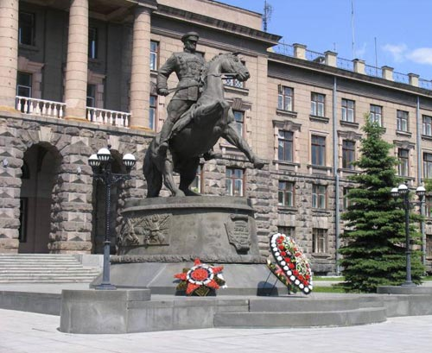
Мы шагаем ряд за рядом,
Левой – раз, левой – раз,
Посмотрите все на нас.
Все захлопали в ладошки –
Дружно, веселей!
Застучали наши ножки –
Громче и быстрей!
По коленочкам ударим –
Тише, тише, тише.
Ручки, ручки поднимаем -
Выше, выше, выше.
Завертелись наши ручки,
Снова опустились.
Мы на месте покружились
И остановились.

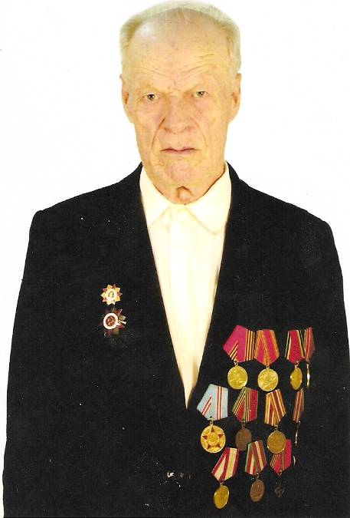
Садимся все на свои места и продолжим наш разговор о героях ВОВ. У многих из вас прадедушки были участниками ВОВ. У Гали прадедушка Глазырин Павел Никифорович тоже воевал (показ фото). Посмотрите сколько у него наград. Он во время войны был телефонистом.
Кто такой телефонист?
За боевые заслуги он был награжден орденом Отечества, медалями.
Но есть солдаты, чьи имена остались неизвестны. Таким солдатам по всей стране воздвигались памятники – памятники неизвестному солдату. В нашем городе тоже есть такой памятник, и вы можете сходить к нему и возложить цветы.

6.

